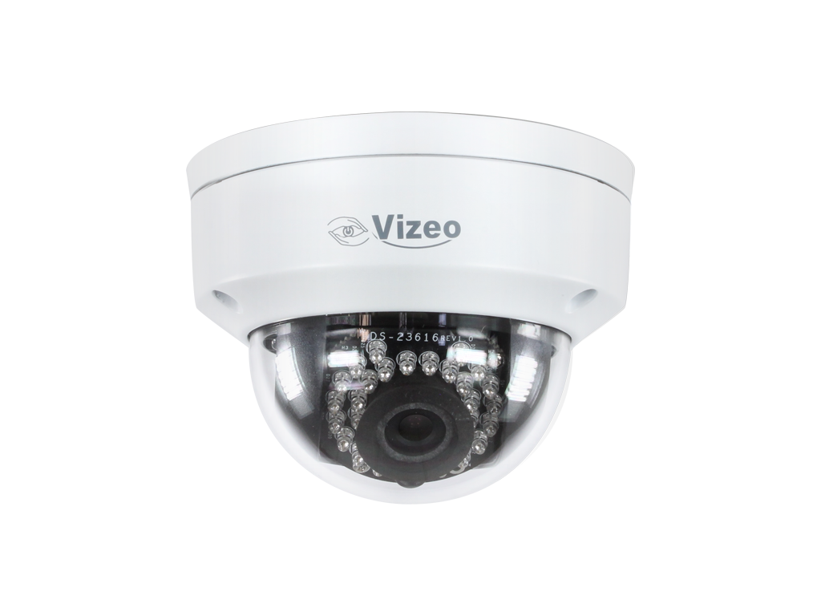

CAMÉRA EXTÉRIEUR

DA350HD

Fiche Technique:

- Alimentation : PoE
- Capteur : 1/2.7 ‘’ SONY CMOS
- Résolution : 1920x1080, FullHD, 25 images/sec
- Focale : 2.8/12mm
- Angle: 101° à 28°
- Capteur Starlight : 0.05 lux (couleur), 0 lux avec IR
- Analyse Intelligente : Détection de personnes et de véhicules, périmètre, franchissement de ligne, ajout objet, vitesse anormale, mauvais signal, détection de mouvement
- NDAA Compliant
- Images : 3D DNR, WDR, ICR, HLC, ROI, DIS Anti brouillard, Mode couloir
- Compression vidéo: H.265
- Débit Vidéo : 100kbps à 12 Mbps
- Protocoles : IPv4/IPv6, 802 1x, http, TCP / IP, UDP/IP, DHCP, NTP, RTCP/RTP, PPPoE,SMTP, DNS, UPnP, FTP
- Indice de protection: IP67
- Infrarouge 30 mètres
- Identification de 3 à 19 mètres, lecture de plaques de 6 à 33 mètres

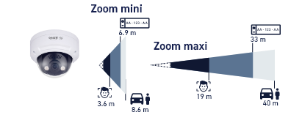

Afin d’assurer un niveau de protection en adéquation avec les enjeux et problématiques actuelles en terme de cyber sécurité, le système devra être conforme à la règle NDAA.
La vidéo protection du site sera étudié en fonction du site, avec une attention particulière apporté à la densité d’image et ce afin de répondre à la norme européenne EN 62676-4.
Une étude technique complète devra être présenté lors de la remise du dossier.
Une mise en service par un technicien du constructeur est obligatoire.

